Принято:  Методический совет  Протокол № 3 от 02.12.2024г. | Утверждаю:  Директор МАОУ СОШ № 10  ________________/ Ю.М. Неволина/  Приказ № 01-14-677 от 09.12.2024г.

КОНТРОЛЬНО-ИЗМЕРИТЕЛЬНЫЕ МАТЕРИАЛЫ
К ПРОМЕЖУТОЧНОЙ АТТЕСТАЦИИ
ЗА 1 ПОЛУГОДИЕ 10 КЛАССА
ПО МАТЕМАТИКЕ
(БАЗОВЫЙ УРОВЕНЬ)
ДЕМОНСТРАЦИОННЫЙ ВАРИАНТ

Составитель:
Борисова Е.А., учитель математики и информатики первой квалификационной категории

г. Чайковский, 2024-2025 учебный год

Итоговая контрольная работа по математике
(алгебра и начала анализа, геометрия)
10 класс, 1 полугодие (базовый уровень)
(контрольная работа в 4-х вариантах)

Контрольная работа состоит из заданий трёх курсов: алгебра и начала анализа, геометрия, вероятность и статистика. Содержит из 21 задание с кратким ответом (аналогично варианту базового уровня ЕГЭ по математике). Контрольная работа составлена в 4 вариантах из заданий, соответствующих содержанию курсов за 1 полугодие 10 класса. Каждый вариант содержит 12 заданий курса «Алгебра и начала анализа», 4 заданий курса «Геометрия» и 5 заданий курса «Вероятность и статистика».
Распределение заданий по темам проведено с учетом того, какой объем занимает содержание каждой из них в общей структуре курсов, какое время отводится на изучение этого материала.
Курс «Алгебра и начала анализа»
Назначение работы: проверить остаточные знания курса алгебры и начал анализа за 1 полугодие 10 класса, подготовка школьников к государственной итоговой аттестации.
Задания контрольной работы ориентированы на проверку элементов содержания следующих содержательных блоков:
1. Рациональные, действительные, иррациональные числа и действия над ними. Дроби и проценты. Модуль числа.
2. Уравнения и неравенства.
3. Арифметический корень натуральной степени (свойства корней и действия с корнями).
Курс «Геометрия»
Назначение работы: проверить остаточные знания курса геометрии за 1 полугодие 10 класса, подготовка школьников к государственной итоговой аттестации.
Задания контрольной работы ориентированы на проверку элементов содержания следующих содержательных блоков:
1. Аксиомы стереометрии и следствия из них.
2. Взаимное расположение прямых в пространстве.
3. Сечения многогранников.
4. Параллельность и перпендикулярность в пространстве.
Курс «Вероятность и статистика»
Назначение работы: проверить остаточные знания курса вероятности и статистики за 1 полугодие 10 класса, подготовка школьников к государственной итоговой аттестации.
Задания контрольной работы ориентированы на проверку элементов содержания следующих содержательных блоков:
1. Представление данных с помощью таблиц и диаграмм.
2. Среднее арифметическое, медиана, мода числовых наборов.
3. Вероятность случайного события.

Время выполнения работы – 120 минут (2 часа).

Система оценивания.
Все задания оцениваются по 1 баллу. Максимум за работу: 21 балл.
Оценка за выполнение работы определяется по пятибалльной шкале.
«5» – 17 баллов и более,
«4» – 12 – 16 баллов,
«3» – 7 – 11 баллов,
«2» – 0 – 6 баллов.

Дополнительные материалы: справочные материалы к ЕГЭ (для базового уровня).

Итоговая контрольная работа по математике
(алгебра и начала анализа, геометрия)
10 класс, 1 полугодие (базовый уровень)

Демонстрационный вариант

1. | Теплоход рассчитан на 750 пассажиров и 25 членов команды. Каждая спасательная шлюпка может вместить 70 человек. Какое наименьшее число шлюпок должно быть на теплоходе, чтобы в случае необходимости в них можно было разместить всех пассажиров и всех членов команды?
2. | Среднее квадратичное трёх чисел $a, b$ и $c$ вычисляется по формуле $q=\sqrt{\frac{a^{2}+b^{2}+c^{2}}{3}}$  Найдите среднее квадратичное чисел $\sqrt{2}, 3$ и $17$.
3. | Клиент хочет арендовать автомобиль на сутки для поездки протяженностью 500 км. В таблице приведены характеристики трех автомобилей и стоимость их аренды. Помимо аренды клиент обязан оплатить топливо для автомобиля на всю поездку. Какую сумму в рублях заплатит клиент за аренду и топливо, если выберет самый дешевый вариант?  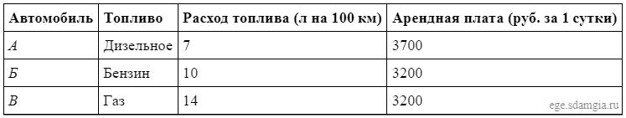  Цена дизельного топлива — 19 рублей за литр, бензина — 22 рублей за литр, газа — 14 рублей за литр.
4. | Магазин закупает цветочные горшки по оптовой цене 120 рублей за штуку и продает с наценкой 20%. Какое наибольшее число таких горшков можно купить в этом магазине на 1000 рублей?
5. | Упростите выражение $\left|\sqrt{51}-7\right|-\left|4-\sqrt{51}\right|$
6. | Найдите значение выражения $\frac{1,23∙45,7}{12,3∙0,457}$
7. | Найдите значение выражения $\left(\sqrt{3\frac{6}{7}}-\sqrt{1\frac{5}{7}}\right):\sqrt{\frac{3}{28}}$
8. | Найдите корень уравнения $x^{2}+10x=-16$. Если уравнение имеет более одного корня, в ответе укажите меньший из них.
9. | Решите уравнение $\frac{x^{2}+6x+8}{x+2}=0$
10. | Найдите корень уравнения $\sqrt{3x-8}=5$
11. | Каждому из четырёх неравенств в левом столбце соответствует одно из решений в правом столбце. Установите соответствие между неравенствами и их решениями.  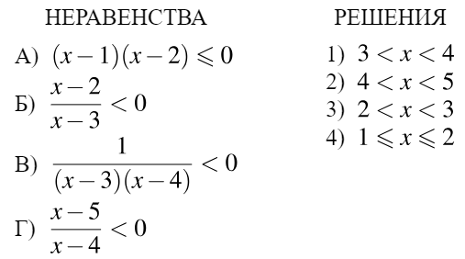  В таблице под каждой буквой укажите соответствующий номер.  А Б В Г
12. | Найдите четырёхзначное число, кратное 125, все цифры которого различны и нечётны. В ответе укажите какое-нибудь одно такое число.
13. | Найдите объем многогранника, изображенного на рисунке (все двугранные углы многогранника прямые).  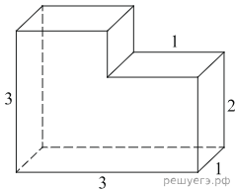
14. | Два ребра прямоугольного параллелепипеда, выходящие из одной вершины, равны 1, 2. Объем параллелепипеда равен 6. Найдите площадь его поверхности.
15. | Постройте сечение треугольной пирамиды, проходящее через точки M, N и P.
16. | Постройте сечение куба, проходящее через точки M, N и P.
17. | Установите соответствие между величинами и их возможными значениями:  ВЕЛИЧИНЫ ВОЗМОЖНЫЕ ЗНАЧЕНИЯ  А) скорость движения автомобиля 1) 0,5 м/мин  Б) скорость движения пешехода 2) 60 км/час  В) скорость движения улитки 3) 330 м/сек  Г) скорость звука в воздушной среде 4) 4 км/час  Запишите в ответ цифры, расположив их в порядке, соответствующем буквам:  А Б В Г
18. | На диаграмме показана среднемесячная температура в Нижнем Новгороде (Горьком) за каждый месяц 1994 года. По горизонтали указываются месяцы, по вертикали — температура в градусах Цельсия. Определите по диаграмме наименьшую среднемесячную температуру в первой половине 1994 года. Ответ дайте в градусах Цельсия.  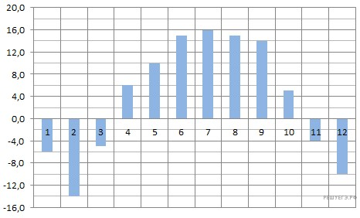
19. | Для ряда чисел найдите моду (или медиану, или среднее арифметическое):  5, 4, 10, 3, 2, 10, 25, 3, 1, 12, 6, 8, 10, 2, 4.
20. | В чемпионате по гимнастике участвуют 20 спортсменок: 8 из России, 7 из США, остальные — из Китая. Порядок, в котором выступают гимнастки, определяется жребием. Найдите вероятность того, что спортсменка, выступающая первой, окажется из Китая.
21. | В случайном эксперименте бросают две игральные кости. Найдите вероятность того, что в сумме выпадет 8 очков. Результат округлите до сотых.

Ответы

1. | 12
2. | 10
3. | 4180
4. | 6
5. | – 3
6. | 10
7. | 2
8. | – 8
9. | – 4
10. | 11
11. | 4312
12. | 1375 или 9375
13. | 8 ()
14. | 22
15.
16.
17. | 2413
18. | – 14
19. | Мода: 10, медиана: 5; среднее арифметическое: 7
20. | 0,25
21. | 0,14

